utilisation DES CONNAISSANCES
NOM :
Prénom :
(Un point sera accordé pour la présentation)
Des mesures d'éclairement ont été réalisées tout au long de l'année, dans deux forêts, l'une de feuillus (chênes) et l'autre de conifères (épicéas). Pour cela, on a mesuré chaque jour, à midi, l'intensité de la lumière atteignant le sol et on a calculé chaque mois la moyenne de ces valeurs. Le graphique ci-dessous présente les résultats obtenus.
QUESTIONS :
1. Indiquez, en analysant le graphique ci-dessous, comment varie l'éclairement cours des quatre saisons, dans la forêt de feuillus d'une part, dans la forêt de conifères d'autre part. (3 points)
________________________________________________________________________________________________________________________________________________________________________________________________________________________________________________________________________________________________
- Trouvez une explication en observant les silhouettes d'arbres. (3 points)
________________________________________________________________________________________________________________________________________________________________________________________________________________________________________________________________________________________________

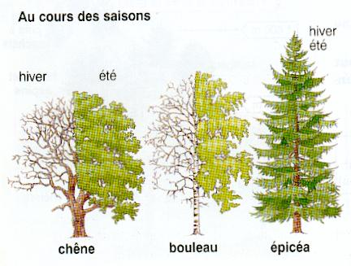
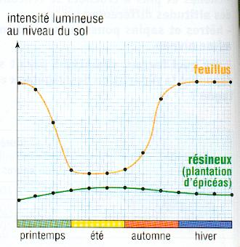

RESTITUTION DES CONNAISSANCES

Quelles sont les 3 sortes de climat qui existent en France ? Donnez un nom de ville représentant chaque climat. (4 points)
________________________________________________________________________________________________________________________________________________
Donnez le nom des grands réservoirs d’eau sur notre planète : (4 points)
________________________________________________________________________________________________________________________________________________________________________________________________________________________
Dessinez au dos de cette feuille le cycle de l’eau : (5 points)
OUF ! C'est fini !

